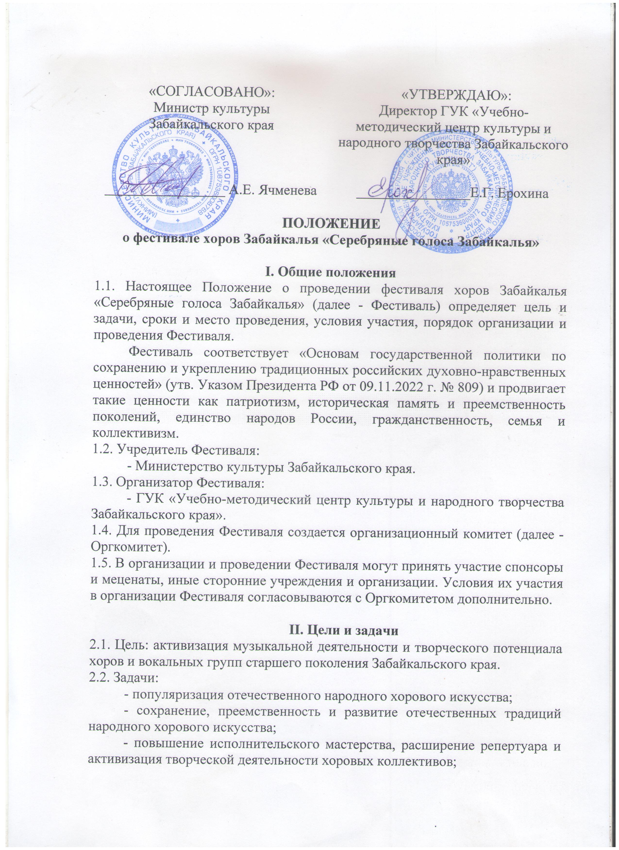
- выявление и поддержка самобытных творческих коллективов, представляющих различные районы Забайкальского края, бережно хранящих народные традиции своих культур;
- повышение статуса людей старшего поколения в обществе и их роли в творческом, культурном и социальном развитии страны;
- формирование мнения, что ограниченные возможности возраста не препятствуют реализации творческих способностей и талантов людей.

III. Порядок и условия проведения фестиваля, участники фестиваля
3.1. В фестивале принимают участие смешанные вокальные коллективы, как академические, так и народные.
3.2. Возраст участников от 50 лет и старше.
3.3. Во всех категориях хоров допускается участие не более 20% участников коллектива, возраст которых отличается от установленного.
3.4. Фестиваль проводится в 3 этапа:

3.5. Первый – заочный отборочный этап.
Коллективами представляются следующие документы:
- заявка (Приложение № 1). Заявка должна быть заверена печатью учреждения и подписью руководителя, в которой указана программа с указанием порядка номеров, авторов музыки, слов, аранжировки, продолжительности исполнения каждого произведения;
- творческая характеристика коллектива и фотография;
- список участников хора с указанием фамилии, имени, отчества и даты рождения (Приложение № 4);
- качественный видеоматериал (работы в формате mp4, avc, mpg, mov, mkv без монтажа, с размером кадра не менее 1920х1080, 1280х720, горизонтальная ориентация съемки).
3.6. Коллективам необходимо представить программу не более трех произведений согласно заявленным темам Фестиваля:
а) 2026 год в России объявлен Президентом Российской Федерации В.В. Путиным Годом единства народов России (предлагается исполнение песни народов, исторически проживающих на территории РФ и не имеющих своих государств вне территории России);
б) В 2026 году Чита отмечает 175-летие со дня присвоения статуса города. А также многие муниципальные районы и округа Забайкальского края отметят свои юбилеи со дня основания (один из конкурсных номеров должен быть посвящен этой теме);
в) Исполнение песни забайкальских авторов «Народ единый» (муз. Анатолия Соколова, сл. Елены Стефанович) (Приложение № 2).
3.7. Участники могут выступать a cappella или под аккомпанемент (допускается использование фонограммы «минус 1», видеозапись «плюс» запрещена).

3.8. Коллективы при исполнении музыкальных произведений обязаны самостоятельно урегулировать вопросы правомерного использования с авторами произведений или иными правообладателями на использование произведений. Организатор фестиваля не несет ответственность за нарушение участниками авторских прав.
3.9. Для оценки выступлений участников формируется отборочная комиссия фестиваля, состоящая из руководителей и специалистов ГУК «УМЦКиНТ».
Соорганизаторы имеют право:
- отклонять заявки участников, не соответствующие требованиям настоящего Положения;
- вносить предложения по изменениям и дополнениям в Положение.
3.10. Неполный пакет документов, а также документы, поступившие после окончания срока приема документов, установленного настоящим Положением, не рассматриваются. Рукописные заявки оргкомитетом не регистрируются. В случае отказа коллектива от участия в фестивале документы не возвращаются.

3.11. Второй этап фестиваля – Обучающее мероприятие для руководителей и участников ветеранских коллективов с участием Заслуженного работника культуры Красноярского края, солистки Красноярской краевой филармонии, художественного руководителя фольклорного театра «Ладов день» Полухиной Клары Сергеевны (28 сентября – 1 октября 2026 г.)

3.12. Третий этап - Концерт «Вместе мы – сила, мы – одна страна!», который пройдет 3 октября 2026 года в г. Чите в очном формате. Для участия в концерте будут приглашены лучшие коллективы отборочного этапа. В случае изменения сроков проведения очного тура Фестиваля участники будут уведомлены дополнительно. Каждый творческий коллектив, приглашенный для участия во втором этапе, исполняет 1 номер на усмотрение отборочной комиссии фестиваля.
3.13. Ответственность за жизнь и здоровье участников делегации во время проезда к месту проведения фестиваля и обратно, а также во время проведения фестиваля несут руководители делегаций или организаций, направившие делегацию и сами участники.
В соответствие с законодательством Российской Федерации ответственные за формирование делегаций направляющих организаций должны иметь надлежащим образом оформленные согласия на обработку персональных данных от членов делегаций (Приложение 3). Подачей заявки от направляющей организации ответственный за формирование делегации подтверждает наличие у него согласий от всех членов делегации.
3.14. ГУК «Учебно-методический центр культуры и народного творчества Забайкальского края» оставляет за собой право использовать все материалы, полученные при проведении Конкурса (фотографии, видеозаписи), при издании сборников, буклетов, публиковать их на сайте и в социальных сетях организатора, использовать в рекламных целях конкурса, с обязательным указанием данных исполнителей – участников конкурса.

IV. Награждение участников фестиваля
4.1. Коллективы награждаются подарочными сертификатами, благодарственными письмами или дипломами участника фестиваля.

V. Заявки на участие в фестивале
5.1. Подача официальной заявки является подтверждением и принятием всех условий данного Положения. Участие в мероприятиях фестиваля является исключительно добровольным.
5.2. Принимая данное Положение, участники дают своё согласие на фото- и видеосъемку во время мероприятия, а также на размещение материалов в СМИ и сети Интернет. Права на размещение материалов Фестиваля в рекламно-информационных целях в сети Интернет принадлежат Оргкомитету.
5.3. Пакеты документов (заявки на участие в фестивале, оформленные согласно Приложению №1 к настоящему Положению, согласия на обработку своих персональных данных, оформленные согласно Приложению №3 к настоящему Положению, творческие характеристики коллективов, фотографии, списки участников (Приложение № 3), списки песен, входящих в репертуар коллективов и видео принимаются до 1 августа 2026 года в ГУК «Учебно-методический центр культуры и народного творчества Забайкальского края» по адресу: 672090, г. Чита, ул. Чкалова, д. 120

E-mail: vho.zabaykalskiykray@mail.ru

Контактные телефоны:
8(3022)35-45-24, 8-924-810-3993, 8-914-356-8145 – Школа Наталья Юрьевна.

Приложение № 1 к Положению
о проведении краевого фестиваля хоров Забайкалья
«Серебряные голоса Забайкалья»

ЗАЯВКА
участника фестиваля хоров Забайкалья
«Серебряные голоса Забайкалья»

1. Наименование коллектива: __________________________________________________________________

2. Населенный пункт: _______________________________________________

- База деятельности коллектива (учреждение, организация):
__________________________________________________________________
- Направляющая организация:
__________________________________________________________________
- Контактная информация направляющей организации (адрес, телефон, эл. почта): _____________________________________________________
_______________________________________________________________
- Количественный состав хора: _________________
- Данные о руководителе (ФИО полностью, звания, мобильный телефон, электронная почта):
- Программа произведений, с указанием авторов музыки и текста, времени исполнения каждого произведения:
1._________________________________________________________________
2._________________________________________________________________
3._________________________________________________________________

Достоверность информации, представленной в заявке, подтверждаю. С условиями участия в Фестивале ознакомлен и согласен.

«___» _____________2026 г.

ФИО руководителя/подпись

М.П.

Приложение № 2 к Положению
о проведении краевого фестиваля хоров Забайкалья
«Серебряные голоса Забайкалья»

НАРОД ЕДИНЫЙ
(муз. Анатолия Соколова, сл. Елены Стефанович)

Цветущий край - светлы твои картины.
Люблю твой нрав, люблю твоих людей!
Живёт земля, живёт народ единый,
Под чистым небом Родины моей.

И в добрый час, и в час лихой годины,
Россия, положись на сыновей,
Живёт земля, живёт народ единый
Под синим небом Родины моей.

Сияют Забайкальские озёра,
Таёжный край стеной кедровой встал,
Живут здесь люди – золотые зёрна
России нашей верный капитал.

И облака плывут белей, чем льдины,
Простор небес морской волны синей!
Живёт земля, живёт народ единый,
Под чистым небом Родины моей.

Блистают Алханайские седины,
Привольно плещет солнечный Арей,
Живёт Земля - живёт народ единый
Под чистым небом Родины моей.

Приложение № 3
к Положению о проведении
краевого фестиваля хоров Забайкалья
«Серебряные голоса Забайкалья»

СОГЛАСИЕ
на обработку персональных данных

Я (далее – Субъект), ___________________________________________________________
(фамилия, имя, отчество)
документ, удостоверяющий личность:____________________________________________,
(вид документа)
выдан: ______________________________________________________________________
(кем и когда)
Проживающ__ по адресу: ______________________________________________________,
даю свое согласие Государственному учреждению культуры «Учебно-методический центр культуры и народного творчества Забайкальского края» (г. Чита, ул. Чкалова 120) – (далее по тексту – Оператор) на обработку моих персональных данных на следующих условиях:
- Оператор осуществляет обработку персональных данных Субъекта исключительно в целях: идентификации участников (представителей участников), формирования протокола подведения итогов конкурса, вручения дипломов, благодарственных писем и т.д.
- Перечень персональных данных, передаваемых Оператору на обработку:
- фамилия, имя, отчество;
- телефон номер (рабочий, мобильный), e-mail.
- паспортные данные.
- Субъект дает согласие на обработку Оператором своих персональных данных, в том числена совершение следующих действий: обработку (включая сбор, запись, систематизацию, накопление, хранение, уточнение (обновление, изменение), использование, обезличивание, блокирование, уничтожение персональных данных), а также на передачу такой информации третьим лицам, в случаях, установленных нормативными документами вышестоящих органов и законодательством РФ.
- Настоящее согласие действует бессрочно.
- Настоящее согласие может быть отозвано Субъектом в любой момент на основании письменного сообщения в произвольной форме, если иное не установлено законодательством РФ.
- Субъект по письменному запросу имеет право на получение информации, касающейся обработки его персональных данных (в соответствии с п.4 ст.14 Федерального закона от 27.06.2006No152-ФЗ) «О персональных данных».
Субъект персональных данных:
на обработку моих персональных данных _______________________________________
согласен (согласна) / не согласен (не согласна)

«____»____________ 2026 г. _________________ ___________________
Подпись ФИО
Приложение № 4
к Положению о проведении
краевого фестиваля хоров Забайкалья
«Серебряные голоса Забайкалья»

СПИСОК
участников фестиваля хоров Забайкалья
«Серебряные голоса Забайкалья»

ФИО | Дата рождения | С какого года в коллективе

ФИО руководителя/подпись

«___» _____________2026 г.

М.П.

